從事原料儲存槽清洗、檢視作業發生溺斃重大職業災害

一、行業分類：紙張製造業
二、災害類型：溺斃
三、媒 介 物：水
四、罹災情形：死亡1人
五、發生經過：
災害發生於民國103年○月○日22時許；當日罹災者○○與外籍勞工阿○、諾○三人係15時開始工作，主要從事抄紙機操作；因預計○○月○○日起停工三天，需將各原料儲存槽盡量排空，故約20時起，三人一起從事儲存槽清洗作業，於各儲存槽上方清洗孔以水管沖洗儲存槽，並利用馬達將紙漿抽取至抄紙機等後續製程作業。約22時，○○獨自前往散漿區第一座原料儲存槽清洗孔作業區檢視紙漿液位高度(阿○、諾○仍留在第五、六座原料儲存槽清洗孔作業區附近)；約22時25分，阿○等兩人因見○○遲遲未歸，遂前往尋找；於第一座原料儲存槽清洗孔作業區未發現○○，卻發現其雨鞋放置於清洗孔旁，並由該清洗孔發現槽內有手電筒，研判他可能掉入儲存槽，遂將儲存槽卸水孔打開，並通知廠長邱○○協助報案，惟消防隊入槽內救出○○後，發現腳部折斷已無生命跡象，故直接送往○○殯儀館。
六、原因分析：
(一)直接原因：罹災者○○由距槽底高度380公分之散漿區原料儲存槽開口部分墜落槽內，遭紙漿及水等掩埋致溺水窒息死亡。
(二)間接原因：散漿區原料儲存槽開口部分距槽底高度2公尺以上未設有覆蓋等防護措施
(三)基本原因：
1.未實施必要之安全衛生教育訓練。
2.未訂定職業安全衛生管理計畫。
3.未實施自動檢查。
七、災害防止對策：
  - 雇主應依其事業單位之規模、性質，訂定職業安全衛生管理計畫。(職業安全管理辦法第12條之1第1項暨職業安全衛生法第23條第1項)
  - 雇主應依規定訂定自動檢查計畫實施自動檢查。(職業安全管理辦法第79條暨職業安全衛生法第23條第1項)。
  - 雇主對新僱勞工或在職勞工於變更工作前，應使其接受適於各該工作必要之安全衛生教育訓練。（職業安全衛生教育訓練規則第16條第1項暨職業安全衛生法第32條第1項）
  - 雇主對於高度二公尺以上之工作場所邊緣及開口部份，勞工有遭受墜落危險之虞者，應設有適當強度之圍欄、握把、覆蓋等防護措施。(職業安全衛生設施規則第224條第1項暨職業安全衛生法第6條第1項)
八、現場照片：
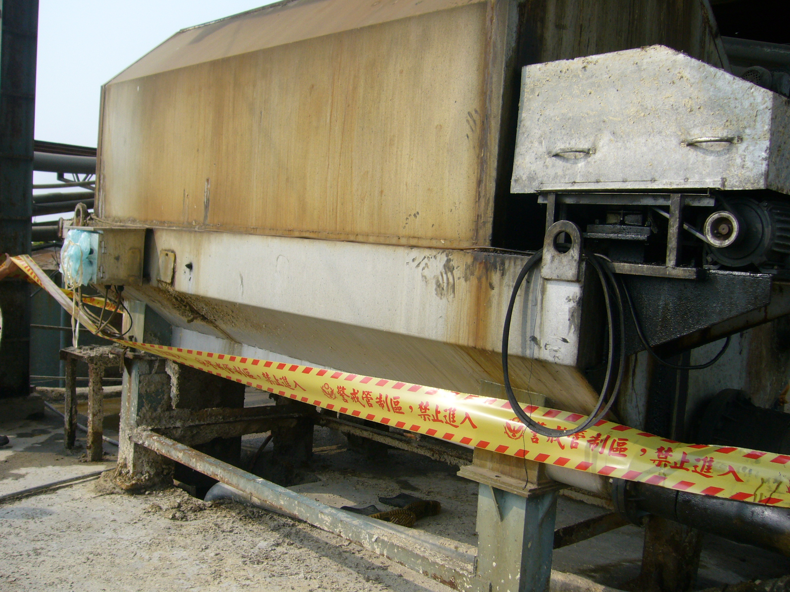
水管
雨鞋
開口部分墜落處
過濾器
說明 | 儲存槽頂留有雨鞋、灌注水管

